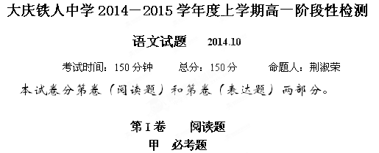
一、现代文阅读（9分，每小题3分）
阅读下面的文字，完成1---3题。
失败的英雄
荆轲一生只干了一件事，就是行刺当时秦国的最高统治者秦王赢政。这件事最终以失败告终，但是，人们却一直把荆轲看作是一个英雄。
司马迁在《史记·刺客列传》里描写了五个刺客：曹沫、专诸、聂政、豫让和荆轲。比较一下这五个人的功绩，荆轲是刺杀最没有成效的一个：刺秦完全以失败告终，不但一无所获，而且损失惨重，除了自己被杀外，还搭上秦武阳、樊於期的性命，失去了燕国督亢地区的地图，使燕遭秦的报复。但是，荆轲却成为这五名刺客中名气最大的一个。
在《刺客列传》中，描写荆轲的文字最长，他一个人的篇幅超过了其他四个人的总和。并且司马迁在描写荆轲时，笔墨饱含感情，整个刺秦过程慷慨悲壮、惊心动魄，从而给人留下了深刻的印象。那么，司马迁又为什么要对荆轲如此偏重呢？因为荆轲比其他四个刺客高出一筹，而那又是因为秦王比其他刺客要谋刺的对象高出一筹。况且，这个秦王后来横扫六国，统一天下，成了中国历史上第一个封建君王。
两千年来，人们为荆轲失败扼腕叹息，纷纷分析其失败原因。有人认为是荆轲进咸阳宫失去了帮手；有人认为荆轲剑术不精，武功欠佳，没有刺杀到秦王；还有人认为荆轲有贪生心理，没有在“图穷匕见”的第一瞬间向秦王下手，他想抓活的，给自己生还的希望。说荆轲有贪生心理我不敢认同，说他想生擒秦王倒可能是事实。人们对“荆轲刺秦”一直有一个误会，以为荆轲来到咸阳宫的目的就是为了杀死秦王。其实燕太子丹派荆轲到秦国，第一目的是想效仿曹沫挟持齐桓公的事件，荆轲最好也能挟持住秦王，逼他归还侵略燕国的土地；若不行，再刺杀秦王。但最终两个目的都没达到。
世人对荆轲的失败耿耿于怀，是因为潜意识里希望他刺秦成功。然而，假如荆轲真刺死了秦王——那时候赢政还只是一个诸侯国的国君而已，还没有变成后来的秦始皇，那么，荆轲的名声也就与《刺客列传》里其他的刺客一样了，而不会脱颖而出。所以，荆轲的英名，正在于他的“失败”。
荆轲的英名虽与成败有关，但更重要的是：荆轲敢于越过易水，渡过黄河，来到强大的秦国，进入了它的心脏地带——咸阳宫去单挑秦王；他遇到的对手比其他所有刺客遇到的对手都要强大，但他敢于向最强者挑战；他去赴死，高歌着“风萧萧兮易水寒，壮士一去兮不复还”；当那个号称十二岁就杀过人的秦武阳，一进咸阳宫就被那种威严的气势吓得大惊失色时，他能谈笑自如；当他面对高高在上被文武百官簇拥着的秦王时，他在孤独中完成了他应该做的所有动作。
荆轲在咸阳宫只战斗了几分钟，然而这几分钟却震撼了中国人几千年。
1．下列不属于荆轲是“这五名刺客中名气最大的一个”原因的一项是
A．司马迁对荆轲有偏爱，描写荆轲的文字最长、最详细，篇幅超过了其他四刺客的总和，使人们能对这位刺客有更多了解。
B．司马迁在描写荆轲时，笔墨饱含感情，整个刺秦过程描写得慷慨悲壮、惊心动魄，从而给人留下了深刻的印象。
C．荆轲为了让后人知道，他与其他刺客不同，他不是为了刺杀而刺杀，而是为了表现自己敢于向最强者挑战的精神。
D．对手的地位、分量抬高了刺客的地位与分量，荆轲刺杀的对象后来成为统一中国的第一位帝王，也加重了荆轲的名气。
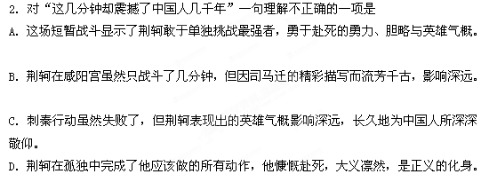
3．下列对文意的理解和分析，不正确的一项是
A．世人对荆轲的失败耿耿于怀，是因为潜意识里希望着荆轲刺秦成功，作者认为这种愿望可以理解，从文中看，作者也怀着同样的愿望。
B．作者认为荆轲未在“图穷匕见”的一瞬行刺，是想劫持秦王逼其归还侵略的燕地，这是有可能的，而说荆轲有贪生心理是一种误解。
C．荆轲是个流传千古，名气很大的刺客。作者开篇却从他的刺杀业绩写起，指出荆轲是刺杀最没成效的一个，这是欲扬先抑的写法。
D．文中写号称十二岁就杀过人的秦武阳在咸阳宫大惊失色的表现，是为了反衬荆轲的镇定勇敢，从而佐证文中的观点——荆轲是一个失败的英雄。
二．古代诗文阅读（36分）
（一）文言文阅读（19分）
阅读下面的文言文，完成4---7题。
项籍者，下相人也，字羽。初起时，年二十四。其季父项梁，梁父即楚将项燕，为秦将王翦所戮者也。项氏世世为楚将，封于项，故姓项氏。
项籍少时，学书不成，去学剑，又不成。项梁怒之。籍曰：“书足以记名姓而已。剑一人敌，不足学，学万人敌。”于是项梁乃教籍兵法，籍大喜，略知其意，又不肯竟学。项梁尝有栎阳逮「注」，乃请蕲狱掾曹咎书抵栎阳狱掾司马欣，以故事得已。项粱杀人，与籍避仇于吴中。吴中贤士大夫皆出项粱下。每吴中有大繇役及丧，项梁常为主办，阴以兵法部勒宾客及子弟，以是知其能。秦始皇帝游会稽，渡浙江，梁与籍俱观。籍曰：“彼可取而代也。”梁掩其口，曰：“毋妄言，族矣！”梁以此奇籍。籍长八尺余，力能扛鼎，才气过人，虽吴中子弟皆已惮籍矣。
秦二世元年七月，陈涉等起大泽中。其九月，会稽守通谓梁曰：“江西皆反此亦天亡秦之时也吾闻先即制人后则为人所制吾欲发兵使公及桓楚将”是时桓楚亡在泽中。梁曰：“桓楚亡，人莫知其处，独籍知之耳。”梁乃出，诫籍持剑居外待。梁复入，与守坐，曰：“请召籍，使受命召桓楚。”守曰：“诺。”梁召籍入。须臾，梁眴籍曰：“可行矣！”于是籍遂拔剑斩守头。项粱持守头，佩其印绶。门下大惊，扰乱，籍所击杀数十百人。一府中皆慑伏，莫敢起。梁乃召故所知豪吏，谕以所为起大事，遂举吴中兵。使人收下县，得精兵八千人。梁部署吴中豪杰为校尉、候、司马。有一人不得用，自言于梁。梁曰：“前时某丧使公主某事，不能办，以此不任用公。”众乃皆伏。于是粱为会稽守，籍为裨将，徇下县。（《史记·项羽本纪》）
「注」有栎阳逮：有罪相连及，被栎阳县追捕。
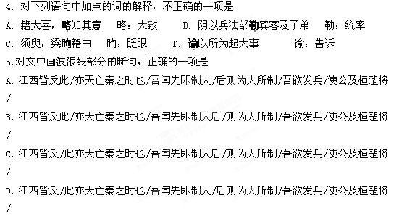
6．下列对原文有关内容的分析和概括，不正确的一项是
A．项籍小的时候，学写字、学武艺都没学成，学兵法也是浅尝辄止，半途而废。
B．秦始皇巡游会稽时，项籍竟然敢说将来可以取代他，可见项籍少怀壮志，抱负不凡，项梁认为他不寻常。
C．项籍虽对读书识字没多大兴趣，但他身材高大，才能、勇气、胆识超出常人，周围的人都怕他。
D. 陈涉起义后，项籍立即带领项梁起事，砍下郡守的头，杀掉上百个郡府的侍从、护卫，收取属县的壮丁，用兵力降服了地方。
7.把文中画横线的句子翻译成现代汉语（10分）
（1）其季父项梁，梁父即楚将项燕，为秦将王翦所戮者也。
（2）有一人不得用，自言于梁。
（二）古代诗歌阅读（11分）
阅读下面一首宋词，完成8，9题。
武陵春
李清照
风住尘香①花已尽，日晚倦梳头。物是人非事事休，欲语泪先流。
闻说双溪春尚好，也拟泛轻舟。只恐双溪②舴艋③舟，载不动，许多愁。
注释：①尘香：尘土里有落花的香气。②双溪：浙江金华县的江名。 ③舴艋：小船
8．这首词的“词眼”是哪一个字？“风住尘香花已尽”暗含了作者怎样的情感？（5分）
9.有人认为这首词绝妙的是末句，你同意这种看法吗？为什么？（6分）
（三）名篇名句默写（6分）
10.补写出下列句子中的空缺部分。（6分）
（1）《荆轲刺秦王》中易水诀别时荆轲吟唱的“ ， ”，千百年来曾激励了无数志士仁人赴汤蹈火，义无反顾。
（2）李白《行路难（金樽清酒斗十千）》一诗经过大段的反复回旋，最后境界顿开，用
“ ， ”两句表达了诗人的乐观和自信。
（3）《出师表》中表现作者临危受命的千古名句是“ ， ”
乙 选考题
请考生在第三、四两大题中选择其中一大题作答。只能做所选定大题内的小题，不得选做另一大题内的小题。如果多做，则按所做的第一大题计分。
三．文学类文本阅读（25分）
11.阅读下面的文字，完成（1）---（4）小题。（25分）
峡 谷
阿城
山被直着劈开，于是当中有七八里谷地。大约是那刀有些弯，结果谷地中央高出如许，愈近峡口，便愈低。
森森冷气漫出峡口，收掉一身黏汗。峡口处，倒一棵大树，连根拔起，似谷里出了什么不测之事，把大树唬得跑，一跤仰翻在那里。峡顶一线蓝天，深得令人不敢久看。一只鹰在空中移来移去。
峭壁上草木不甚生长，石头生铁般锈着。一块巨石和百十块斗大石头，昏死在峡壁根，一动不动。巨石上伏两只四脚蛇，眼睛眨也不眨，只偶尔吐一下舌芯子，与石头们赛呆。
因有人在峡中走，壁上时时落下些许小石，声音左右荡着升上去。那鹰却忽地不见去向。
顺路上去，有三五人家在高处。临路立一幢石屋，门开着，却像睡觉的人。门口一幅布旗静静垂着。愈近人家，便有稀松的石板垫路。
中午的阳光慢慢挤进峡谷，阴气浮开，地气熏上来，石板有些颤。似乎有了噪音，细听却什么也不响。忍不住干咳一两声，总是自讨没趣。一世界都静着，不要谁来多舌。
走近了，方才辨出布旗上有个藏文字，布色已经晒退，字色也相去不远，随旗沉甸甸地垂着。
忽然峡谷中有一点异响，却不辨来源。往身后寻去，只见来路的峡口有一匹马负一条汉，直腿走来。那马腿移得极密，蹄子踏在土路上，闷闷响成一团。骑手侧着身，并不上下颠。
愈来愈近，一到上坡，马慢下来。骑手轻轻一夹，马上了石板，蹄铁连珠般脆响。马一耸一耸向上走，骑手就一坐一坐随它。蹄声在峡谷中回转，又响又高。那只鹰又出现了，慢慢移来移去。
骑手走过眼前，结结实实一脸黑肉，直鼻紧嘴，细眼高颧，眉睫似漆。皮袍裹在身上，胸微敞，露出油灰布衣。手隐在袖中，并不拽缰。藏靴上一层细土，脚尖直翘着。眼睛遇着了，脸一短，肉横着默默一笑，随即复原，似乎咔嚓一响。马直走上去，屁股锦缎一样闪着。
到了布旗下，骑手俯身移下马，将缰绳缚在门前木桩上。马平了脖子立着，甩一甩尾巴，曲一曲前蹄，倒换一下后腿。骑手望望门，那门不算大，骑手似乎比门宽着许多，可拐着腿，左右一晃，竟进去了。
屋里极暗，不辨大小。慢慢就看出有两张粗木桌子，三四把长凳，墙里一条木柜。木柜后面一个肥脸汉子，两眼陷进肉里，渗不出光，双肘支在柜上，似在瞌睡。骑手走近柜台，也不说话，只伸手从胸口掏进去，捉出几张纸币，撒在柜上。肥汉也不瞧那钱，转身进了里屋。少顷拿出一大木碗干肉，一副筷，放在骑手面前的木桌上，又回去舀来一碗酒，顺手把钱划到柜里。
骑手喝一口酒，用袖擦一下嘴。又摸出刀割肉，将肉丢进嘴里，脸上凸起，腮紧紧一缩，又紧紧一缩，就咽了。把帽摘了，放在桌上，一头鬈发沉甸甸慢慢松开。手掌在桌上划一划，就有嚓嚓的声音。手指扇一样散着，一般长短，并不拢，肥汉又端出一碗汤来，放在桌上冒气。
一刻功夫，一碗肉已不见。骑手将嘴啃进酒碗里，一仰头，喉节猛一缩，又缓缓移下来，并不出长气，就喝汤。一时满屋都是喉咙响。
不多时，骑手立起身，把帽捏在手里，脸上蒸出一团热气，向肥汉微微一咧嘴，晃出门外，肥汉梦一样呆着。
阳光已移出峡谷，风又窜来窜去。布旗上下扭着动。马鬃飘起来，马打了一串响鼻。
骑手戴上帽子，正一正，解下缰绳，马就踏起四蹄。骑手翻上去，紧一紧皮袍，用腿一夹，峡谷里响起一片脆响，不多时又闷闷响成一团，越来越小，越来越小。
耳朵一直支着，不信蹄声竟没有了，许久才辨出风声和布旗的响动。
（1）下列对这篇小说有关内容的分析和概括，最恰当的两项是（5分）
A.小说开篇描写峡谷，着力突出了它的“险”、“奇”、“静”；对四角蛇的描写，更是以动衬静，十分生动地表现了这些特点。
B．肥汉“梦一样呆着”，是被骑手喝酒吃肉时的气概，以及酒后不同寻常的动作和表情所震撼，“呆”突出了肥汉的性格特征
C．小说文字简洁，注重细节描写。“布旗上有个藏文字”、“藏靴上一层细土”，看似简单的两句话，却巧妙地暗示出人物的身份。
D．小说擅长人物性格描写，尤其重视人物心理的细腻刻画，经常在人与人、人与景的对比与衬托中，凸显人物丰富复杂的内心世界。
E．小说以“我”的耳闻目睹为线索，描写神奇的峡谷与质朴的边民，观察细致，笔法老练，用语奇崛，具有独特的艺术风格。
（2）小说中三次写到鹰，分别表现了什么意图？请简要分析。（6分）
（3）小说中的“骑手”有哪些特点？请简要说明。（6分）
（4）小说中的主要人物是骑手，但几乎一半篇幅是在写峡谷。作者为什么这样处理？请结合全文，谈谈你的看法。（8分）
四、实用类文本阅读(25分)
12.阅读下面的文字，完成⑴-⑷题.〔25分)
爱国科学家邓叔群
经过清华学堂八年苦读，邓叔群于1923年经考试公费留学美国。同时去的同学大多选择学习外交、银行、军事、法律等专业，只有他不听别人劝告，为了解救贫困的中国农民，一心入读康奈尔大学的农林专业。留学期间，目睹同胞受到种族歧视，这激发了他为国争光的民族自尊心，决心在最短的时间内学到最精湛的科学知识。他不仅主科成绩都是A，而且荣获了全美最高科学荣誉学会颁发的两枚金钥匙证章。正当他博士论文接近完成时，国内岭南大学急需一位植物病理学教授，导师惠凑推荐了他，但建议他完成论文后再回去。邓叔群却认为，学到先进知识报效祖国，正是自己求学的真正目的，于是当即回国。
在回国后的十年中，为搜集我国第一手真菌资料，他手提竹篮，攀山入林，一样一样地采集，逐一鉴定，定名分类。他先后研究鉴定的真菌种类达一两千种，分隶于数百个属，其中首次发现的新属5个，新种121个，为世界真菌资源宝库增添了新标本，在世界真菌学史上为我国的真菌科学谱写了重要的第一章，向世界宣告了中国有自己的真菌科学。在世界著名真菌分类学家考尔夫教授总结的康奈尔大学120年来作出突出贡献的41位真菌学家中，他是唯一的东方人。
抗战开始不久，为了使自己的研究与国计民生关系更为直接，邓叔群转向了林业研究。他带领助手深入云南、西康、四川一带，勘察森林资源状况。他们冒风雨，顶烈日，忍饥寒，摸清了该地区森林资源的组成、分布、蓄积量及病虫害等情况，绘制了中国的早期林型图，并提出了合理经营、开发和管理原始森林的研究报告，为大后方建设提供了必要的参考。其中森林的材积估算、轮伐期、更新方法、造林方针等，至今仍有参考价值。
后来，邓叔群拒绝就任农林部副部长，而在甘肃省建设厅厅长张心一的支持下，举家奔赴甘肃，开始黄河上游水土保持的研究。经过几年艰苦奋斗，成功创办洮河林场及三个分场，建立了一整套保证森林更新、营造量大于采伐量的制度，创建了以科学的方法经营和管理森林的新模式。邓叔群认为，水利和林、牧之间具有密切关系，要根治黄河水患，就必须三者并重。为保持黄河上游水土、减轻下游灾害，他提出了森林生态平衡理论。
1948年，邓叔群当选为中央研究院院士。随后，中央研究院要求全体高级研究人员迁往台湾或去美国。他不仅自己明确表示决不离开，还动员其他同事共同抵制。他对家人说：“别忘了自己是中国人，要为民族富强而奋斗终生，我决不跟腐败的国民党去台湾，也不去美国。”其实在他内心深处，对共产党抱有希望和向往，愿与民族同甘苦，共命运。后来，他早年的学生沈其益受东北解放区领导委托，特地到上海邀请他去东北筹办农学院，他欣然接受邀请，并在半年的时间内，带病编写出一整套农林大学的教材钢要。作为沈阳农学院创建总指挥，他辛勤工作，调度有方，快速、高效地完成了建校任务。
邓叔群生活俭朴，不图物质享受，新中国成立后，他把抗日战争前在南京购建的花园洋房捐献给国家，还三次主动提出减薪。抗美援朝时，他将自己的积蓄捐作军用。1960年，他受林业部委托，举办森林病理学培训班，为各省培训出数十名专业技术骨干。培训结束后，他谢绝巨额酬金，只留一张结业合影作纪念。邓叔群一生的选择，都从人民和祖国的需要出发，他以自己的实际行动，践行着科学报国的埋想。
(摘编自《中国真菌学先驱——邓叔群院士》
相关链接
- 邓叔群(1902-1970)，中国真菌学家.福建福州人。曾任岭南大学、金陵大学、中央大学等校教授，中央研究院研究员。新中国成立后，任沈阳农学院和东北农学院院长、中科院微生物研究所副所长。中科院学部委员(院士)。主要著作有《中国的高等真菌》《中国的真菌》等。(摘自《辞海》第六版)
②我自幼被外祖母严氏收养。她教我劳动，晓我勤俭，并以民族英雄岳飞、戚继光、林则徐等人的事迹勉励我;教我做人要坚贞不屈、清正廉洁、光明磊落，这一切促使我从小就立志为中华民族的强盛奋斗终生。(摘自《中国科学院院士自述•邓叔群>)
(1)下列对材料有关内容的分析和概括，最恰当的两项是(5分)
A．因为种族歧视使邓叔群深受伤害，激发了他的民族自尊心，他决心用最短的时间学到最精湛的科学知识，为国争光。
B．考虑到岭南大学开学在即，急需一位植物病理学教授，邓叔群听从导师的建议当即回国，全然不顾自己即将得到的博士学位。
C．邓叔群采集、鉴定的中国真菌标本，填补了世界真菌研究领域的空白。他本人也因为在真菌学领域的卓越贡献而得到世界同行认可。
D．抗战时期，邓叔群与助手开展森林勘察，其研究成果不仅支持了当时的大后方建设，其中不少内容至今仍有参考价值。
E．邓叔群基于水利和林、牧并重的思想而提出的森林生态平衡理论，使得黄河上游的水土得以保持，并减轻了下游的水患灾害。
(2)邓叔群不愿意去台湾，也不去美国，而欣然接受邀请去东北筹建农学院。他这样做，既有现实因素，又有思想基础。请结合材料具体分析。(6分)
(3)在国家需要时，邓叔群是如何主动牺牲个人利益、为国分忧的?请结合材料简要分析。(6分)
(4)作为一位爱国科学家，邓叔群有哪些突出表现?请结合材料谈谈你的理解。(8分)
第II卷 表达题
五、语言文字运用（20分）
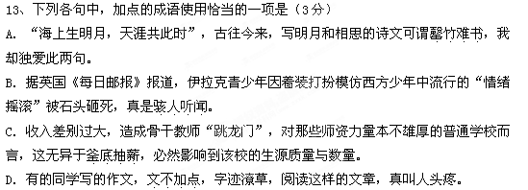14、下列各句中，没有语病的一句是（3分）
A．《舌尖上的中国》这部风靡海内外的纪录片，用镜头展示烹饪技术，用美味包裹乡愁，给观众带来了心灵的震撼。
B．反病毒专家发现，代号为“木马”的计算机病毒发作是由接受邮件和共享资源两条路径侵袭硬盘系统感染的。
C．这次运动会异彩纷呈，新人辈出，许多运动员不畏强手，奋力拼搏，创造了一项又一项前所未有的新记录。
D．中国宇航员翟志刚的首次太空漫步，标志着中国航天技术又一次实现了人类航天史上的重大突破和伟大奇迹。
15.将① ～⑤ 句填入段中横线处，组成语义连贯的一句话，最恰当的一组是（3分）
“回崖叠嶂凌苍生”的庐山脚下小村，是陶渊明的摇篮。 官场如戏啊，走进去就众目睽睽，就身不由己；陷进去就只能是白脸、花脸角色了。
①依高山流水，他苦读诗书，抱着出仕济世之志进京赶考。
②“少无适俗韵，性本爱丘山”，大自然的日月、山水、草木、虫鱼启迪着他的智慧，塑造着他的风骨。
③经历了几次仕而归，归而仕，陶先生对自己“大济苍生”之望冷齿了。
④官场非尔虞我诈，就奴颜婢骨。
⑤35 岁时，他在江陵刺史恒玄手下当了个小官。
A．④③①②⑤ B．②①⑤④③ C．⑤④①②③ D．③④②①⑤
16．在下面一段文字横线处补写恰当的语句，使整段文字语意完整连贯，内容贴切，逻辑严密。每处不超过12个字。(6分)
大家都知道，① ，倘若呼吸停止，生命也将终结，人体通过呼吸，② ，排出二氧化碳。那你可知道土壤也有呼吸?土壤呼吸和人的呼吸一样，也是一个③ 的过程。
17.学校教学楼粉刷一新，可是过了不久，墙面上就出现了脚印和球印。学校政教处面向全校学生征集公益广告（劝诫语），请你积极参与。要求语言简洁、含蓄、有文采，至少使用一种修辞格，不超过20字。（5分）
六、写作（60分）
18、阅读下面的文字，根据要求写一篇不少于800字的文章。
12年前，一位教授曾要求他的学生毫无顺序地进入一个宽敞的大礼堂，并独自找个座位坐下。反复几次后，教授发现有的学生总爱坐在前排，有的学生则盲目随意，四处都坐，还有一些学生似乎特别钟情于后面的位置。教授分别记下了他们的名字。12年后，教授公布他的调查结果：爱坐在前排的学生中，成功的比例高于其他两类学生很多。教授语重心长地说：“凡事不是说一定要做得最好、站在最前、永远第一，而是说这种积极向上的心态十分重要。在漫长的人生旅途中，一定要有勇气，永争第一，积极坐在前排呀！”
要求：选好角度，确定立意，明确文体，自拟标题；不要脱离材料内容及含意的范围作文；不要套作，不得抄袭。

2014—10---6高一阶段性检测语文试题答案

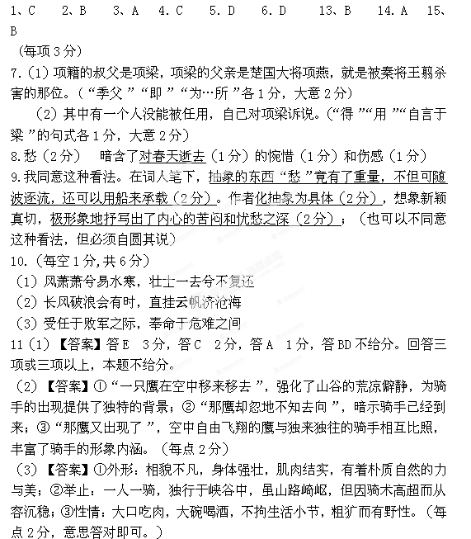（4）【答案】①从在小说中的地位来看，峡谷是作者有意塑造的一个自然形象，与骑手一样具有着重要的审美意义，所以峡谷的描写是小说不可缺少的内容；②从形象塑造上看，峡谷是骑手活动的主要空间，所以峡谷的描写对塑造骑手的形象、表现骑手性格起着关键作用；③从艺术表现上看，峡谷的描写，使人与物有机结合，峡谷的原始沉静与骑手的孤独沉默相辅相成，互为比照映衬，产生更好的艺术效果；④从思想内涵上看，峡谷的描写，蕴含着作者对大自然的原始美与生命力的赞叹之情，这不仅丰富了小说的内涵，也使小说的主题更为鲜明。（答出一点2分，两点5分，答出三点8分。）
